**Бланк заявление на участие в программе**

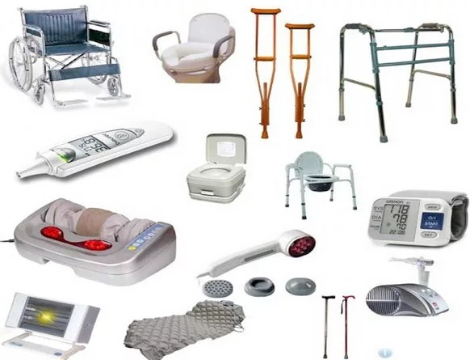

|  |  |
| --- | --- |
| 1. Наименование проекта: | «Школа ухода» |
| 2. Организация – реципиент: | Государственное учреждение «Жодинский территориальный центр социального обслуживания населения»  Адрес: Минская область, г. Жодино, ул. Советская, 21.  e-mail: [zhodino.r-tc@mintrud.by](mailto:zhodino.r-tc@mintrud.by)  Контактное лицо:  Комар Татьяна Владимировна, директор, телефон +375 1775 54409, +375 1775 48398; |
| 3. Цели проекта: | Цели проекта:  - обеспечение освоения навыков ухода членами семей и гражданами, осуществляющими уход за нетрудоспособными гражданами (гигиенические процедуры, навыки кормления лежачих и т.д.); - обучение пользованию различными средствами социальной реабилитации, используемыми в процессе ухода; - обучение оказанию первой медицинской помощи.  Обучение и повышение квалификации в области ухода за нетрудоспособными гражданами социальных работников, сиделок. |
| 4. Детализация проекта: | 1. Подготовка и оборудование помещения для проведения занятий; 2. Закупка и установка специального оборудования и средств реабилитации, предназначенного для нетрудоспособных людей и используемого в процессе ухода, такого как: - маникен;  - кровать для инвалидов с подъемным механизмом;  - противопролежневый матрац;  - подушка надувная с противопролежневым эффектом;  - специальная опора под спину, позволяющая принять сидячее или полусидячее положение;  - веревочная лестница, которая поможет самостоятельно подняться;  - скользящие простыни-трансфера (с минимальным дискомфортом для больного помогает менять подгузники, постельное и нательное белье, переворачивать больного, пересаживать с кровати в кресло);  - тренажеры для рук и ног;  - урологические товары;  - приспособлениями для ванной и автомобиля;  - прикроватный столик, опоры для стульев;  - технические средства реабилитации: ходунки, костыли, трости, инвалидная коляска.  Итого: 15500 рублей. |
| 5. Возможное содействие со стороны Республики Беларусь: | Освобождение от налога на прибыль, самостоятельный монтаж и установка оборудования. |